

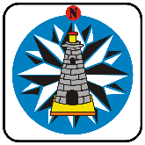


ELEMENTOS PATRIMONIALES DEL PUEBLO MÁGICO DE ISLA MUJERES

Créditos

Instituciones participantes.
SEDETUR.
Dirección de Turismo del Municipio de Isla Mujeres.
Dirección de Pueblos Mágicos del Municipio Isla Mujeres.
Universidad Tecnológica de Cancún.

Coordinadoras institucionales
C. Xóchitl López Sansores.
Dirección de Desarrollo de Producto Turístico – SEDETUR.
Lic. Jessica Contreras Gómez.
Dirección de Pueblos Mágicos del Municipio Isla Mujeres

Responsables técnicos del análisis.
Mtra. Brenda Adriana Marín Bolaños.
Ángel Nicolás Castillo del Valle
Daniel Rivera Vázquez.
Universidad Tecnológica de Cancún.

Apoyo técnico.
Lic. Rogelio Alexandro Caballero Tamayo.
Dirección de Pueblos Mágicos.

Fecha
Junio 2026.

FICHAS DE INVENTARIO DE ATRACTIVOS NATURALES Y CULTURALES DEL MUNICIPIO DE ISLA MUJERES

1. Mirador Isla Mujeres Mar Caribe

FICHA DE RECOPILACIÓN DE DATOS PARA INFORMACIÓN DEL
INVENTARIO DE RECURSOS TURÍSTICOS
FICHA N° 1
Nombre del  Recurso Turístico | Categoría | Tipo |  |  | Subtipo | Jerarquía
Mirador Mar Turquesa Isla Mujeres | 4. Realizaciones técnicas científicas y/o artísticas contemporáneas | 4.4 Obras de arte y técnica |  |  | 4.4.6 Realizaciones urbanas | 4
Fotografía
Ubicación | Estado |  | Municipio | Localidad |  | Coordenadas UTM
 | Quintana Roo |  | Isla Mujeres | Isla Mujeres |  | 21°15'31.7"N 86°44'48.9"W
Descripción | El Mirador de Isla Mujeres se ubica en una zona elevada del área urbana, junto a las letras emblemáticas del destino.  Desde aquí, el Caribe puede observarse en un espacio pensado para disfrutar el paisaje con tranquilidad y respeto por el entorno.
Guión interpretativo | “Bienvenido a Isla Mujeres  Hace no mucho, aquí llegaban las personas en lanchas con lo necesario para sobrevivir… y lo que faltaba, se lo pedían al mar.  Para muchas familias de la isla, el mar fue infancia, alimento… e historia.  Y para quienes se fueron, siempre hubo algo que los hizo volver.  Porque hay sitios que no se dejan… aunque uno se vaya.  Hoy, este paisaje sigue siendo hermoso…  pero para muchos, sigue siendo parte de su vida.”

2. Monumento a los pescadores.

FICHA DE RECOPILACIÓN DE DATOS PARA INFORMACIÓN DEL
INVENTARIO DE RECURSOS TURÍSTICOS
FICHA N° 2
Nombre del  Recurso Turístico | Categoría | Tipo |  |  | Subtipo | Jerarquía
Monumento a los pescadores | 4. Realizaciones técnicas científicas y/o artísticas contemporáneas | 4.4 Obras de arte y técnica |  |  | 4.4.6 Realizaciones urbanas | 4
Fotografía
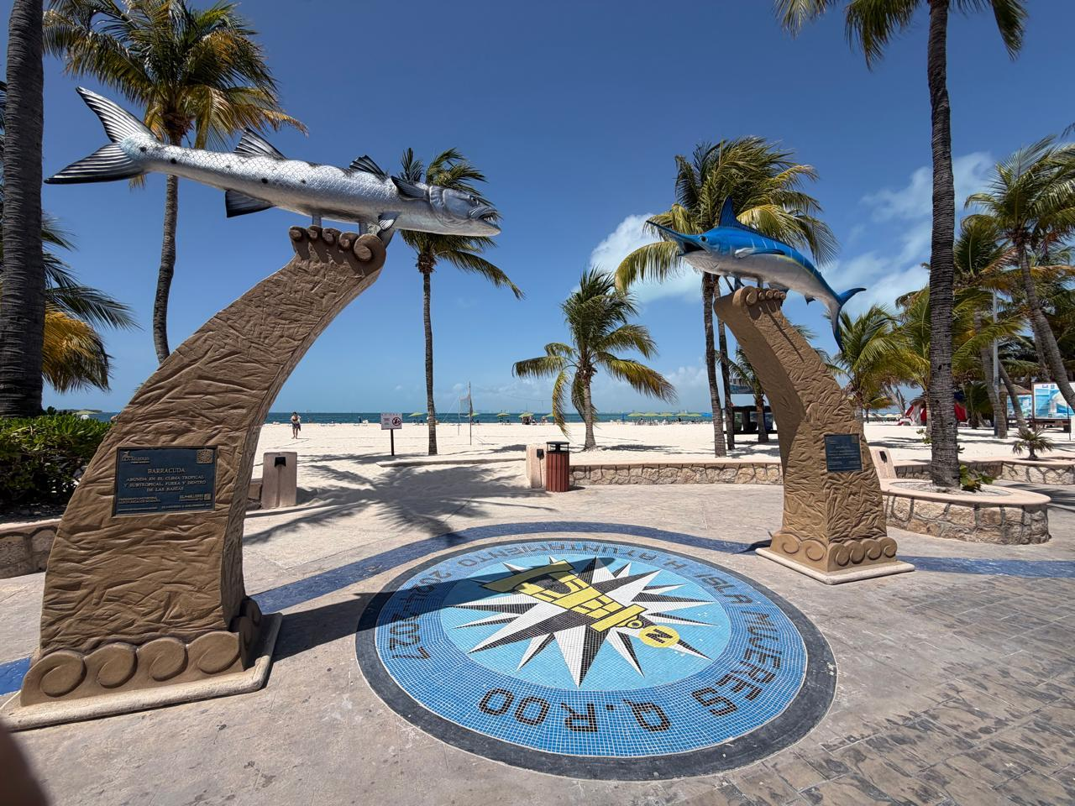
Fuente: Rivera 2026
Ubicación | Estado |  | Municipio | Localidad |  | Coordenadas UTM
 | Quintana Roo |  | Isla Mujeres | Isla Mujeres |  | 21.25679° N, 86.75025° O
Descripción | Este conjunto escultórico representa la barracuda y el pez vela, dos especies emblemáticas del Caribe.  Sus formas, inspiradas en el movimiento de las olas, se acompañan de una rosa de los vientos que remite a la tradición náutica de la isla.  Este espacio evoca la relación histórica entre el mar y las comunidades que han vivido de él.
Guion interpretativo | “Este monumento no representa solo a los pescadores… representa una parte de la historia de la isla.  Antes del turismo, el mar lo era todo:  comida, trabajo, vida.  Aquí se aprendía desde muy jóven a entender al mar… y trabajar con él para salir adelante.  Hoy, muchas cosas han cambiado… pero para quienes viven aquí. el mar sigue siendo parte de su historia.  Porque Isla Mujeres nace del mar… y de quienes aprendieron a vivir con él.”

3. Playa Norte

FICHA DE RECOPILACIÓN DE DATOS PARA INFORMACIÓN DEL
INVENTARIO DE RECURSOS TURÍSTICOS
FICHA N° 3
Nombre del  Recurso Turístico | Categoría | Tipo |  |  | Subtipo | Jerarquía
Playa Norte | 1. Sitios Naturales | 1.3. Costas |  |  | 1.3.1. Playas | 5
Fotografía
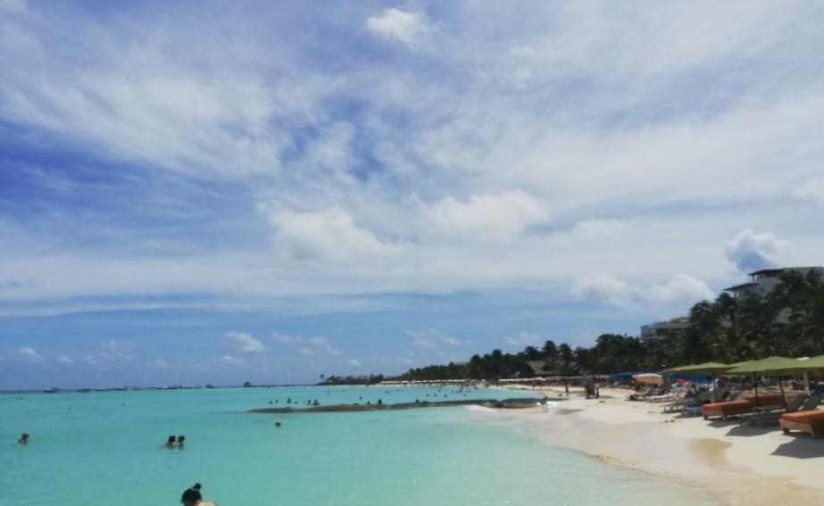
Fuente: Bolom et al … 2022.
Ubicación | Estado |  | Municipio | Localidad |  | Coordenadas UTM
 | Quintana Roo |  | Isla Mujeres | Isla Mujeres |  | 21°15'30.5"N  86°45'09.3"W
Descripción | Playa norte es una playa cercana y de fácil acceso, disfrutada tanto por locales como por visitantes.  Su amplia costa de arena blanca y sus aguas tranquilas, de tonos únicos, invitan a nadar, descansar y disfrutar del mar con calma.
Guion interpretativo | Parece una alberca natural… ¿verdad?  Agua tranquila, poca profundidad… todo invita a entrar sin pensarlo. Pero lo que estás viendo aquí no es casualidad. La forma de la isla, las corrientes y la arena hacen que este mar sea así de claro…así de suave… así de único.  Para quienes han vivido aquí siempre, este lugar era parte de su día a día. Un espacio donde el mar daba lo necesario para vivir… y también un lugar para encontrarse, descansar… y compartir.  Hoy también nosotros lo podemos disfrutar y, mantenerlo así, dependerá de cómo decidimos cuidarlo.

4.Tiburón Ballena

FICHA DE RECOPILACIÓN DE DATOS PARA INFORMACIÓN DEL
INVENTARIO DE RECURSOS TURÍSTICOS
FICHA N° 4
Nombre del  Recurso Turístico | Categoría | Tipo |  |  | Subtipo | Jerarquía
Escultura Tiburón Ballena o Dominó | 4. Realizaciones técnicas científicas y/o artísticas contemporáneas | 4.4 Obras de arte y técnica |  |  | 4.4.6 Realizaciones urbanas | 4
Fotografía
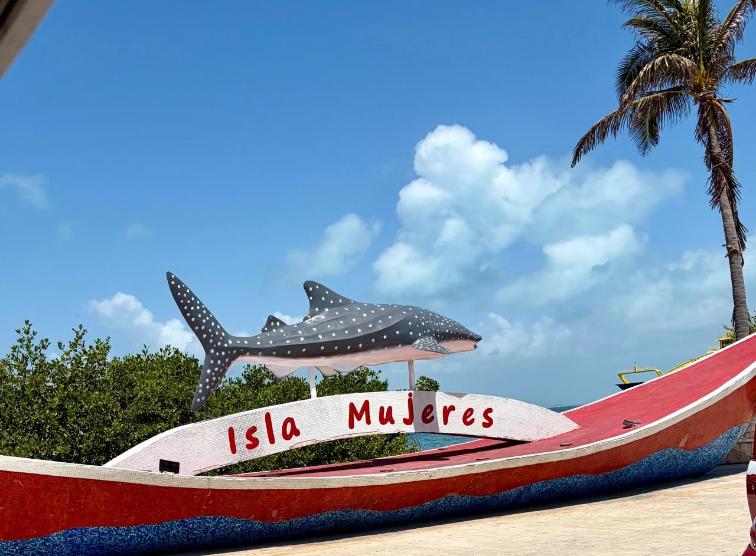
Fuente: Rivera, 2026
Ubicación | Estado |  | Municipio | Localidad |  | Coordenadas UTM
 | Quintana Roo |  | Isla Mujeres | Isla Mujeres |  | 21.25070° N, 86.74338° O
Descripción | Esta escultura representa al tiburón ballena, una de las especies más emblemáticas de Isla Mujeres.  Su estructura, inspirada en una embarcación, hace referencia a la tradición pesquera y al vínculo de la comunidad con el mar.  Un símbolo de la riqueza natural y la identidad marina de la isla.
Guion interpretativo | Este es el pez más grande del mundo…y para los pescadores de la Isla es simplemente “Dominó”,  por los puntos en su piel. Un nombre sencillo… que nace de observar, convivir… y entender el mar. Hoy lo admiramos… pero para que nos siga visitando, depende cómo cuidemos este mar.

5. Escaleras de la inclusión

FICHA DE RECOPILACIÓN DE DATOS PARA INFORMACIÓN DEL
INVENTARIO DE RECURSOS TURÍSTICOS
FICHA N° 5
Nombre del  Recurso Turístico | Categoría | Tipo |  |  | Subtipo | Jerarquía
Escaleras de la inclusión | 4. Realizaciones técnicas científicas y/o artísticas contemporáneas | 4.4 Obras de arte y técnica |  |  | 4.4.6 Realizaciones urbanas | 4
Fotografía
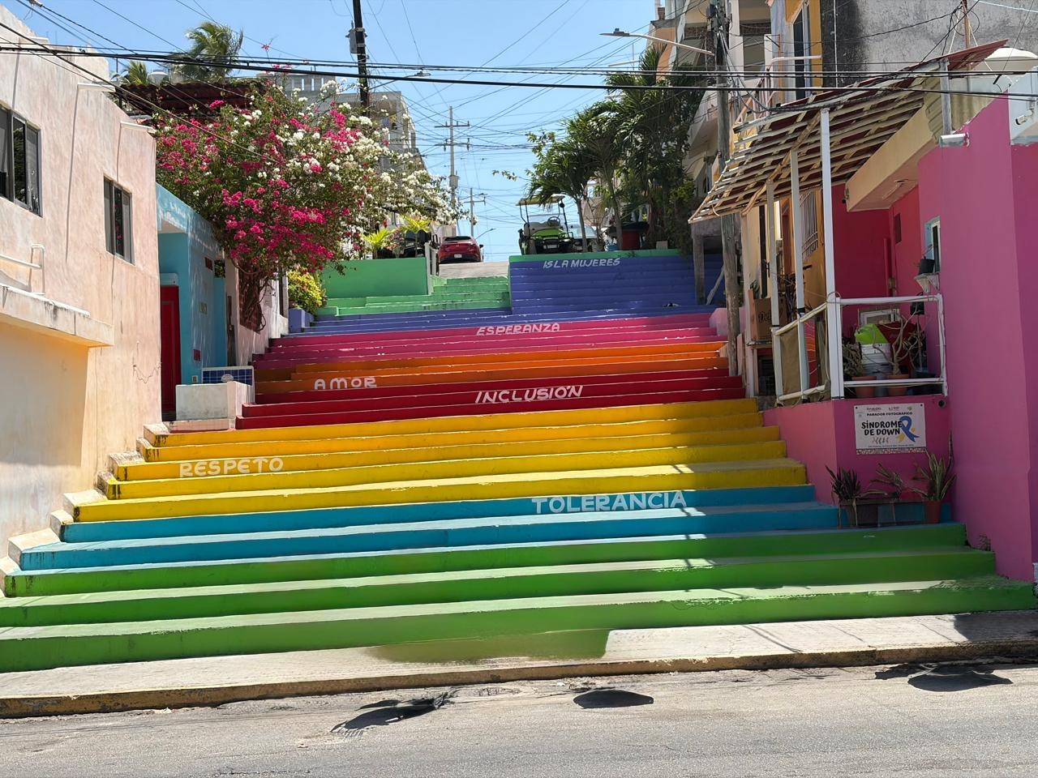
Fuente: Rivera, 2026
Ubicación | Estado |  | Municipio | Localidad |  | Coordenadas UTM
 | Quintana Roo |  | Isla Mujeres | Isla Mujeres
Descripción | Una escalera que va más allá de conectar espacios… conecta valores.  Sus colores y palabras invitan a reflexionar sobre la importancia del respeto, la inclusión y la convivencia en comunidad.
Guion interpretativo | Esta escalera no solo conecta un punto con otro…”  También conecta algo más importante: la forma en que convivimos.  Cada color, cada palabra, habla de algo que parece sencillo…  pero que hace posible la vida en comunidad: respeto, inclusión, empatía.  En un lugar como Isla Mujeres, donde todo se comparte —el mar, el trabajo, la vida— aprender a convivir no es opcional… es parte de todo.  Porque al final, más allá del paisaje… lo que realmente construye un lugar  son las personas y la forma en que se relacionan.

6.Hacienda Mundaca

FICHA DE RECOPILACIÓN DE DATOS PARA INFORMACIÓN DEL
INVENTARIO DE RECURSOS TURÍSTICOS
FICHA N° 6
Nombre del  Recurso Turístico | Categoría | Tipo |  |  | Subtipo | Jerarquía
Hacienda Mundaca | 4. Realizaciones técnicas científicas y/o artísticas contemporáneas | 4.4 Obras de arte y técnica |  |  | 4.4.6 Realizaciones urbanas | 4
Fotografía
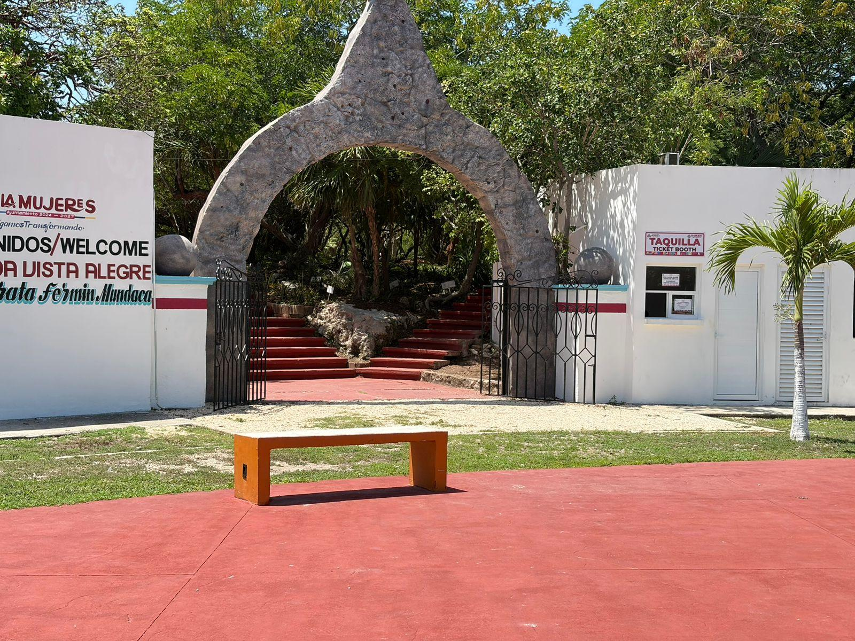
Fuente: Rivera, 2026
Ubicación | Estado |  | Municipio | Localidad |  | Coordenadas UTM
 | Quintana Roo |  | Isla Mujeres | Isla Mujeres |  | 21.25070° N, 86.74338° O
Descripción | La Hacienda Mundaca, o “Vista Alegre”, es un espacio que resguarda parte de la historia de Isla Mujeres.  Su arco de acceso abre paso a un entorno natural donde aún permanecen las huellas de otro tiempo.  Un sitio que invita a descubrir las historias y leyendas que forman parte de la memoria del lugar.
Guion interpretativo | Este lugar no empieza con Mundaca…  Mucho antes, este espacio ya había sido habitado. Fue parte de un territorio maya, vinculado con la espiritualidad y la vida en la isla.  Siglos después, llegó el pirata Fermín Mundaca, un navegante marcado por el comercio y los conflictos del mar, quien construyó aquí su hacienda con ambición y poder.  Pero lo que más permanece… no es eso. Es la historia de una mujer isleña, La Trigueña, que decidió no aceptar ese mundo a cambio de dinero.  Y con el tiempo, este lugar se convirtió en un espacio donde se cruzan las historias… y los valores que han dado identidad a la isla.

7.Mirador Mar Turquesa

8. Módulo de Información

FICHA DE RECOPILACIÓN DE DATOS PARA INFORMACIÓN DEL
INVENTARIO DE RECURSOS TURÍSTICOS
FICHA N° 8
Nombre del  Recurso Turístico | Categoría | Tipo |  |  | Subtipo | Jerarquía
Módulo de información | 4. Realizaciones técnicas científicas y/o artísticas contemporáneas | 4.4 Obras de arte y técnica |  |  | 4.4.6 Realizaciones urbanas | 4
Fotografía
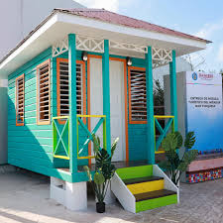
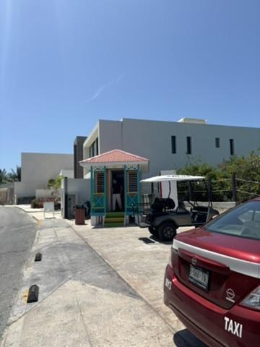

Fuente:(Google) 2026 Fuente: (Castillo) 2026
Ubicación | Estado |  | Municipio | Localidad |  | Coordenadas UTM
 | Quintana Roo |  | Isla Mujeres | Isla Mujeres |  | 21.25070° N, 86.74338° O
Descripción | Este módulo de atención turística retoma elementos de la arquitectura tradicional de Isla Mujeres. Su diseño, con estructura elevada, uso de madera y techos inclinados, evoca las viviendas que formaron parte del origen de este pueblo de pescadores. Más que un punto de información, representa una referencia visual del estilo de vida y la forma de habitar de las primeras familias de la isla.
Guión interpretativo | “Este lugar no solo informa… también cuenta cómo se vivía aquí.”  Antes de los hoteles y las construcciones actuales, las casas en Isla Mujeres eran sencillas, elevadas… adaptadas al clima, al mar y a la vida en comunidad.  Materiales locales, espacios abiertos… y una relación muy cercana con el entorno. Vivir aquí no era solo habitar una casa.  Era entender el viento, el calor… y el ritmo del mar.  Hoy, este espacio recupera esa forma de vivir. Porque la identidad de un lugar también se construye desde cómo se habita.

